Arquitectura e-gis y su aplicación en los servicios basados en la localización

Sergio Jorrín Abellán
Responsable de área de desarrollo
Geograma S.L.
Castillo de Lantarón, 8 bajo
01007 Vitoria-Gasteiz (Alava)
www.geograma.com
Febrero de 2005

Palabras clave: LBS, GIS, Servicios Web XML, Geoservicios, SOAP, XML, outsourcing GIS, geocodificación, cálculo de rutas, mapas, callejeros.

Sumario
En los LBS´s los sistemas de información geográfica son un componente esencial. Aunque la funcionalidad GIS supone un eslabón más dentro de todos los que componen un LBS, no por ello es menos importante.
Las nuevas tecnologías y especialmente el auge de internet, están revolucionando la comunicación entre aplicaciones, por lo que estamos ante una nueva manera de diseñar y de integrar aplicaciones.
Algunos gurús vaticinan que nos encontramos ante la tercera generación de internet.
En esta línea el documento pretende exponer la arquitectura e-gis como plataforma tecnológica y un nuevo modelo de computación distribuida basado en servicios web XML.
Esta arquitectura es la que mejor se adapta a las necesidades de los LBS, asegurando la interoperabilidad entre los distintos dispositivos como PC´s, teléfonos móviles, PDA´s (Palm, Pocket PC…), garantizando su escalabilidad y su adaptabilidad a los nuevos cambios tecnológicos.
El documento expone de manera introductoria los servicios web XML, y profundiza en la aplicación de esta tecnología a los servicios basados en localización.

Los Servicios Web
Los servicios web XML están revolucionando la comunicación entre aplicaciones, rompiendo barreras. Barreras entre distintas aplicaciones que tienen información, barreras entre sistemas y la gente que los utiliza, barreras entre las organizaciones.
Por tanto, el objetivo de los servicios web es posibilitar la interoperabilidad entre sistemas heterogéneos, dentro y fuera de la empresa.
Los servicios web XML:
- Son unidades de código discretas, cada una de las cuales se encarga de un conjunto limitado de tareas.
- Permiten que las aplicaciones compartan información y que además invoquen funciones de otras aplicaciones, independientemente de cómo se hayan creado éstas, cual sea el sistema operativo o la plataforma en que se ejecutan y cual sea el dispositivo utilizado para tener acceso a ellas.
- Están basados en XML, el lenguaje universal de intercambio de información en Internet.

Arquitectura e-gis
La arquitectura e-gis pretende aprovechar la funcionalidad de los servicios web XML estándar con el objetivo de facilitar el desarrollo de aplicaciones basadas en localización, asegurando su integración, interoperabilidad, escalabilidad, bajo coste y permitiendo su utilización en múltiples plataformas, sistemas operativos, arquitecturas y dispositivos.

Cuál es el secreto del éxito de esta tecnología
Los servicios Web XML se invocan en internet por medio de protocolos estándar tales como SOAP, XML y UDDI. Estos protocolos estándar han sido creados por organizaciones de estándares públicos como el consorcio W3C.
SOAP (Protocolo simple de Acceso a Objetos Simple) es una tecnología de mensajería basada en XML y estandarizada que especifica todas las reglas necesarias para ubicar servicios Web XML, integrarlos en aplicaciones y establecer la comunicación entre ellos.

Modelo de Arquitectura
La arquitectura e-gis, es una arquitectura orientada a Servicios que posibilita la interoperabilidad entre sistemas heterogéneos, dentro y fuera de una organización. Facilita la integración con aplicaciones LBS existentes si n precisar personal experto en mapas y la creación de nuevas aplicaciones LBS, flexibles y robustas.
Una característica a destacar de estas aplicaciones es que pueden encontrarse geográficamente dispersas.
Esta arquitectura es fácilmente escalable y adaptable a nuevas necesidades emergentes (ver Figura 1).

Figura 1: Modelo Arquitectura e-gis

Esquema de un sistema proveedor de servicios basados en la localización
Un sistema que proporciona servicios basados en la localización está formado por diversos componentes. De una manera simple, los componentes son el propio dispositivo móvil, un servidor de localización, que proporciona la ubicación del dispositivo, un servidor GIS que realiza los análisis geográficos, y una base de datos que proporciona los contenidos. Paralelamente a estos componentes, están otros puramente administrativos, que configuran el sistema, administran los accesos entre los distintos servicios, gestionan la facturación, etc.
Dispositivo Móvil
Servidor de localización
Bases de datos Específicas (Contenidos)
Análisis geográfico (GIS)
GPS
RED

Figura 2: Esquema de un sistema de LBS
Si alguna empresa quería ofrecer este tipo de servicios todos estos componentes pertenecían a la propia empresa. De ahí que hasta hace relativamente poco tiempo, estos servicios basados en la localización sólo eran ofrecidos por empresas de telefonía móvil o empresas cercanas a éstas. Sin embargo, gracias al lenguaje XML y al protocolo SOAP, se ha facilitado la comunicación entre los diversos componentes de tal manera que en la actualidad la posibilidad de externalizar alguno de los componentes necesarios es una realidad que representa una opción en ocasiones muy ventajosa. La RED de la Figura 2 se convierte en internet, con las implicaciones que ello tiene. Empresas de gestión de recursos móviles, consultorías o empresas de tasación están ya ofreciendo servicios de localización, que dan valor añadido a sus servicios y aumentan la calidad de los mismos, sin necesidad de montar una infraestructura completa, con el coste y tiempo que esto supone.
Contratando un servidor de localización y un servidor geográfico, cualquier empresa puede combinarlos con los sistemas propios, y ofrecer servicios basados en la localización en un tiempo récord, sin necesidad de realizar fuertes inversiones.

Características de un SIG para servicios LBS
- Tiempo real:
Se necesita información en tiempo real, lo que implica que la información debe ser dinámica, y no estar pregenerada, además de necesitar una permanente actualización.
- Información de un ámbito muy concreto:
Por definición, la información que se necesita varía con la posición del demandante del servicio, y como consecuencia de esto, la información relevante está referida a un ámbito más o menos limitado alrededor de dicha posición. Para intentar ilustrar esto podría valer el siguiente caso: se necesita saber el restaurante más cercano al pueblo de Monflorite (Huesca). La respuesta es un restaurante. Pero la base de datos contiene miles de restaurantes de todo España, o Europa.
- Amplia cobertura:
A pesar de que en una petición el ámbito que se necesita es limitado, el sistema debe proporcionar la disponibilidad de una amplia zona, ya que a priori se desconoce la posición que se demandará. Ver el ejemplo del punto anterior.
- El sistema de información geográfico es una pequeña parte del sistema
Aunque importante, el GIS es una pequeña parte del conjunto de hardware, software, personal, telecomunicaciones, redes, bases de datos o personal. Dentro del funcionamiento de un LBS, la consulta al SIG es puntual y limitada. El departamento de GIS, por ejemplo, si es que existe, en una compañía proveedora de servicios de localización es minúsculo en términos relativos.
- Clientes hetereogéneos:
Los clientes que utilizan servicios basados en localización son muy hetereogéneos. Van desde PC’s portátiles, teléfonos móviles, Pocket PC’s, Palm’s, sistemas propietarios, dispositivos basados en java, etc.

La Información Geográfica en los sistemas LBS
Todos los sistemas que proveen servicios basados en la localización utilizan, ya sea en un formato u otro, información geográfica. Por definición, la propia localización del demandante del servicio es información posicional. A pesar de que los datos geográficos pueden ser muchos y muy variados, la mayoría comparten una información genérica. Esta información genérica son los llamados planos callejeros. Estos planos proporcionan una base geográfica idónea para la prestación de estos tipos de servicios, ya que representan la realidad de una manera familiar para los usuarios no expertos, al estilo de cualquier guía o mapa tradicional. Esto permite que los mapas sean interpretados sin dificultad, con lo que con la sola superposición del usuario sobre un mapa callejero, se produce la localización.

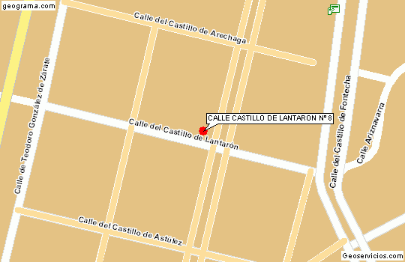
Figura 3: Plano callejero con el punto localizado que corresponde con la calle Castillo de Lantarón nº8, en Vitoria-Gasteiz (Álava)
Los ejes de las calles, no sólo sirven para aplicar simbología y obtener rápidamente un plano compresible, sino que poseen otras utilidades no gráficas igualmente interesantes. Los mapas callejeros poseen cierta inteligencia geográfica. Los principales usos de esta inteligencia son geocodificación, geocodificación inversa y cálculo de rutas.
Antes de entrar en estas aplicaciones, veamos más en profundidad en qué consiste esta “inteligencia” geográfica. Cada uno de los ejes de las calles posee unos atributos que consisten, principalmente en el nombre del tramo, rango de portales que contiene, y atributos de tráfico. Todos y cada uno de los tramos poseen este tipo de atributos.
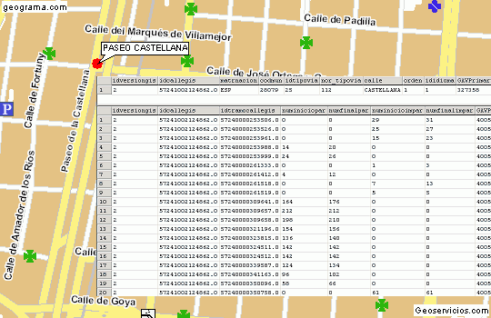
Figura 4: Atributos que se corresponden con el paseo de la Castellana en Madrid
Estos son los atributos mínimos que deberá tener el mapa callejero para que un sistema pueda realizar un mínimo análisis, y por tanto automatizar los procesos necesarios para proporcionar un servicio basado en la localización de calidad. En el caso de no disponer de estos atributos, el proceso de análisis lo deberá realizar el propio usuario, a la vista de su posición sobre el plano sin atributos, lo que resta potencia a un sistema de este tipo, además ser lento y sujeto a diversos errores.

Geocodificación
La mayoría de las bases de datos corporativas poseen un componente geográfico, y por lo tanto son susceptibles de ser utilizadas en un sistema de información geográfico. Este componente geográfico es la dirección postal. La dirección postal sitúa en el terreno a un cliente, a un trabajador, unas instalaciones o un proveedor. Pero para que la dirección postal sea verdaderamente utilizable en un GIS, debe sufrir un proceso de geocodificación. Este proceso consiste en calcular las coordenadas x e y de las direcciones postales. Una vez calculadas, la utilización de las direcciones en mapas y la realización de análisis geográficos es inmediata.
El proceso de geocodificación necesita una fase de normalización de las direcciones. Esta normalización puede llegar a ser relativamente engorrosa debido a la amplia casuística existente. El tipo de calle, por ejemplo, puede variar entre decenas de acepciones.
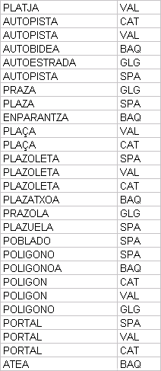
Figura 5: Extracto que corresponde con distintos tipo de vía expresados en varios idiomas
La gran riqueza cultural de nuestro territorio hace que cada caso sea muy particular. Es preciso desarrollar una metodología exhaustiva para desarrollar el máximo número de aciertos posible.
Normalmente en los proyectos en los que es necesaria una geocodificación, ésta se acomete en dos fases. Una primera geocodificación masiva en la que se dotan de coordenadas a la base de datos existente, y una geocodificación puntual que se realiza al mismo tiempo que se introducen nuevas direcciones en la base de datos, manteniendo la integridad de los nuevos registros.
En lo que a portal se refiere, las bases de datos que componen el callejero no están asociadas al portal en sí, sino a cada tramo de calle. Cada uno de los tramos recoge el primer y último número de portal de la derecha, y el primero y último número de portal de la izquierda de la calle. Esto normalmente coincide con los pares y los impares, aunque no siempre es así. Debido a esto, cuando se calcula la posición de un portal concreto, se realiza por interpolación. Esto provoca una disminución de la precisión cuando se utiliza éste método, pero normalmente no tiene repercusión en los servicios basados en la localización, ya que no es necesaria una precisión excesiva; aunque en ocasiones conviene tenerlo en cuenta.
La ventajas de este modelo de datos es la disminución del tamaño en la base de datos geográfica, y la posibilidad de realizar segmentación dinámica en las redes de calles. De una manera muy simplificada, esto significa la posibilidad de dividir una calle en tramos sin que físicamente existan dichos tramos.
Una de las desventajas de este método de referenciación de portales es que éstos están referidos al eje, lo que puede complicar los análisis cuando el límite de un análisis es la propia calle. Esto se ha solucionado introduciendo un nuevo parámetro en la geocodificación de los portales, que los aleja una distancia determinada que depende de la categoría de la calle, en la perpendicular a la derecha o a la izquierda. Este método, además de facilitar el análisis antes comentado, facilita la legibilidad de los portales.
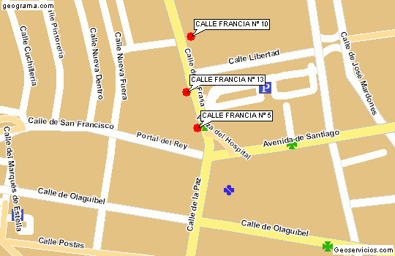
Figura 6: Ejemplo portales situados a la izquierda y a la derecha
Hay ocasiones en los que la geocodificación no se realiza a nivel de portal, bien porque no se dispone de los datos necesarios, o bien porque no se necesita. Por ejemplo, es posible que se desee localizar una calle, sin especificar un portal determinado, o bien porque es necesario localizar una población entera, o un código postal. En estos casos, la geocodificación puede tener también matices, ya que no es lo mismo localizar una población en su centro geométrico que en su centro urbano, lo que se suele denominar “centro ciudad”. En el caso de querer localizar una calle, la localización no se realiza en un punto concreto, sino en una línea, por lo que el método cambia ostensiblemente. Este caso particular se suele aplicar a menudo en los servicios inmobiliarios, que no exponen la oferta y demanda de pisos a nivel de portal, sino a nivel de calle o código postal, a pesar de que a nivel interno sí estén los bienes geocodificados con precisión.
Éstos y muchos otros temas se han de tener en cuenta cuando se habla de geocodificar, que es el primero de los pasos cuando se desea dotar de capacidades geográficas a una base de datos convencional, con direcciones postales.

Geocodificación inversa
En el proceso de localización, puede ocurrir que lo que se obtengan sean unas coordenadas en un sistema de coordenadas determinado. En estos casos, como es por ejemplo cuando se localiza mediante GPS, es necesaria la operación inversa, es decir, obtener una dirección postal a partir de unas coordenadas. Las direcciones postales pueden tener muchos inconvenientes, pero es el “sistema de coordenadas” estrella en la población. Nadie es capaz de localizar un punto leyendo sus coordenadas, si no es con un plano, a no ser que las coordenadas se “traduzcan” a la dirección postal.
En la geocodificación inversa, el sistema deberá, en una primera instancia, determinar en qué base de datos debe buscar. La ingente cantidad de datos gráficos que posee una base de datos de callejeros, hace que sea necesaria una segmentación de los datos, y una correcta indexación espacial para conseguir rendimientos y resultados aceptables.
Una vez determinada la base de datos a la que acometer, el sistema deberá realizar una búsqueda en el entorno de las coordenadas especificadas, y analizar sus atributos para obtener la información necesaria. No hay que olvidar que las calles, como se ha comentado, suelen estar referidas a su eje, y la posición no tiene necesariamente que coincidir exactamente encima de la línea, por lo que este análisis de proximidad es imprescindible. Además, es posible que el análisis se realice en varios niveles de información, como en las calles, códigos postales y uso del suelo, por poner un ejemplo. Este análisis variará lógicamente en función del tipo de aplicación.
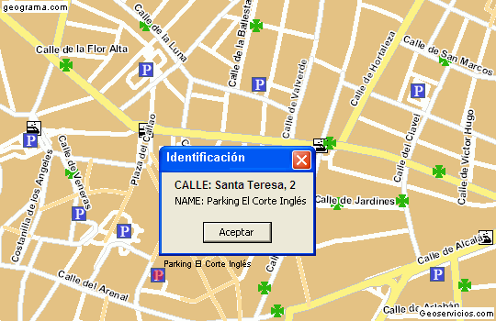
Figura 7: Ejemplo de una geocodificación inversa

Cálculo de rutas
El cálculo de rutas es otro de los procesos asociados a los servicios basados en la localización. Además de la información de calles y portales, necesaria para la representación, geocodificación y geocodificación inversa, se requiere otro tipo de información adicional, referida a las normas de tráfico. Esta información es una información cara, debido sobre todo a la dificultad de recolección y mantenimiento. Este tipo de información puede suponer hasta el 25% del coste de toda la base de datos de callejeros.
Además del coste de la propia información, es necesario un software específico, capaz de tratar redes topológicas, para resolver los análisis característicos necesarios en el cálculo de las rutas.
Cada uno de los tramos tiene asociado uno o varios sentidos de circulación, un tipo de vía, una velocidad media, el tipo de vehículos que pueden circular, incidencias, uso, etc. Estos atributos los utiliza el software que calcula las rutas para poder obtener la ruta más adecuada en cada caso.
El cálculo de rutas proporciona una información gráfica, la propia ruta calculada, y una información alfanumérica, que contiene las indicaciones necesarias para seguirla, además de las propiedades de la misma, como tiempo total o distancia.
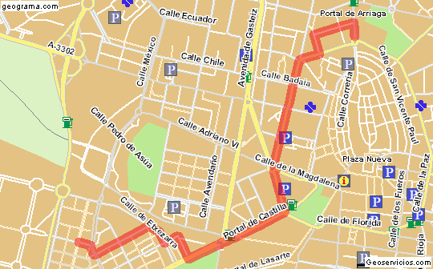
Figura 8: Imagen que corresponde con una ruta generada
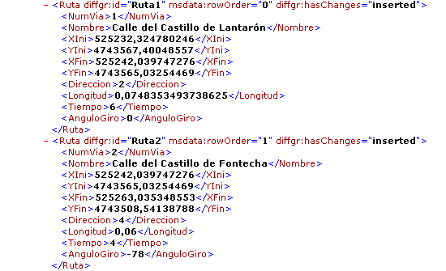
Figura 9: Extracto de información alfanumérica asociada a una ruta generada

Como se puede apreciar, la información geográfica básica para un servicio LBS, aunque el resultado aparente una gran simplicidad, requiere de una información relativamente complicada, unos importantes recursos de software, hardware y personal. Uno de los puntos más importantes en este tipo de información es su actualización. De su actualización depende la cobertura y calidad del servicio que se está ofreciendo. Esta complicación ha resultado hasta el momento una de las barreras de entrada para aquellas empresas que deseaban ofrecer servicios basados en la localización. Afortunadamente, internet y el desarrollo de la interoperabilidad hacen que esto ya no sea un problema, gracias a la utilización de los servicios web geográficos (Geoservicios)

Aplicación de los servicios web geográficos (Geoservicios) a los sistemas LBS
Se han resaltado algunas, no todas, de las características de un sistema que proporciona servicios basados en la localización, y especialmente su relación con los sistemas de información geográfica. En cada uno de los puntos tratados, la aplicación de los web services geográficos aporta importantísimas ventajas. Las ventajas están materializadas en el portal de servicios web geográficos www.geoservicios.com.
La mayoría de las ventajas son intrínsecas a los propios web services. De todas ellas, y aplicable directamente a los sistemas LBS, es la interoperabilidad. Una arquitectura basada en web services permitirá aprovechar los desarrollos en cualquier plataforma, dispositivo o sistema operativo. Este aspecto, como ya se ha comentado, es una característica habitual en los clientes que acceden a los servicios basados en la localización.
Otra ventaja no menos importante es la simplicidad. Los web services encapsulan la complicación, tanto de funcionalidad como de datos, de los análisis geográficos; que ya se ha visto puede llegar a ser importante. La experiencia nos ha demostrado que un equipo de programadores sin experiencia con SIG ni con información gráfica de ningún tipo es capaz de desarrollar una aplicación con funcionalidad geográfica, y además en tiempo record. La rapidez de lanzamiento de los proyectos es sin duda otra gran ventaja.
Los web services proporcionan el acceso a datos en tiempo real, con lo que se adaptan a los requerimientos de actualización de un sistema LBS, sin trabajar con información diferida o pregenerada.
Al exportar funcionalidad, los requisitos necesarios en cliente son mínimos, permitiendo la utilización de clientes ligeros para análisis geográficos complejos, ya que el peso del cálculo recae sobre el propio servidor. Esto se adapta perfectamente al dispositivo tipo que accede a servicios basados en la localización, que tienen en común unas limitaciones de hardware y de capacidad de almacenamiento importantes.
Los web services han alcanzado una madurez suficiente para permitir el outsourcing. Esto, aplicado a los servicios geográficos, permiten compartir los altísimos costes de tratamiento, mantenimiento y actualización de los datos geográficos de propósito general.

Impersonalización
Un aspecto importante de los servicios basados en la localización es la seguridad de los datos, y merece un tratamiento aparte. A pesar de que la localización de un individuo no está recogida expresamente dentro de la Ley Orgánica de Protección de Datos de Carácter Personal, no deja de ser información personal, al menos de nivel básico, y afectada por tanto por la ley.
Debido a esto, varios de nuestros clientes han manifestado su inquietud respecto a este tema. La utilización de Geoservicios no implica necesariamente una transmisión de datos personales. Si conseguimos una impersonalización de los análisis geográficos estaremos solucionando la LOPD en lo que al aspecto geográfico se refiere.
¿Cómo se consigue esta impersonalización? Sustituyendo a la información que identifica a una persona por un código. De esta manera, aunque alguien acceda a cualquier componente de la parte relativa al análisis geográfico, no podrá identificar a una persona.
Los datos propiamente dichos no es necesario que se encuentren en el servidor geográfico. A la hora de localizar un punto, se envía la posición y el código del punto que se desea localizar, y en tiempo real se combinan para dar un resultado. Aunque alguien accediera al servidor geográfico, le sería imposible relacionar una posición con una persona concreta.
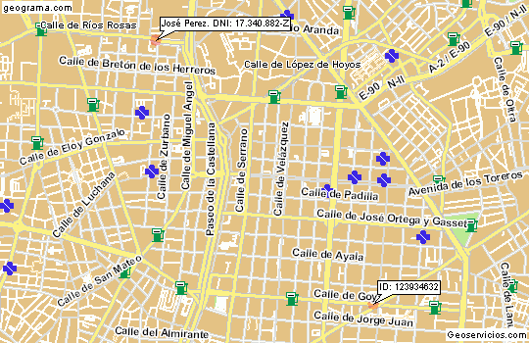
Figura 10: Ejemplo de un punto localizado con un código, y en otro con un nombre

Otro método para salvaguardar la intimidad del usuario parte del propio sistema de localización. Este método está basado en la premisa de utilizar la precisión en localización necesaria para cada caso concreto. Por ejemplo, si se puede acceder a un servicio basado en localización introduciendo únicamente el código postal, el solicitar la posición exacta del demandante del servicio, como la calle y el portal sería excesivo. El propio método de localización estaría vulnerando la intimidad al solicitar más precisión de la necesaria. En el caso del GPS, que proporciona gran precisión, se deben estudiar métodos que devalúen artificialmente esta precisión dentro de los límites necesarios. Por ejemplo, si un usuario está buscando un cine cercano y proporciona la localización mediante GPS, en alguno de los pasos se podría devaluar la precisión hasta 30 ó 50 metros, impidiendo una localización exacta de un individuo, salvaguardando su intimidad, sin menoscabar la calidad del servicio ofrecido.
Combinando la degradación artificial de la posición con la impersonalización en los análisis geográficos se estará en condiciones de ofrecer un servicio de calidad asegurando la privacidad del usuario.

Conclusiones
El lenguaje XML, el protocolo SOAP y demás estándares relacionados con los servicios web XML, están revolucionando internet, facilitando una verdadera arquitectura distribuida, en la que no sólo se intercambian datos, sino funcionalidad. Este hecho tiene especial relevancia en los sistemas de información geográfica, ya que permiten no sólo compartir datos geográficos, sino funcionalidad geográfica entre aplicaciones, acercando y abaratando los análisis geográficos, y facilitando el desarrollo de servicios basados en la localización. Hoy el outsourcing de servicios geográficos (Geoservicios) es ya una realidad.

